SOŁECTWO HENRYKÓW
TRADYCJA STROJEM PISANA

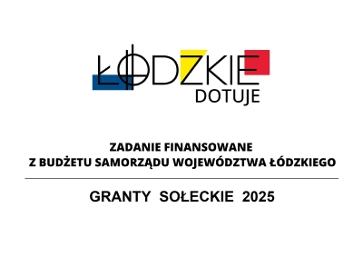

W dniu 29 lipca 2025 r. Gmina Lubochnia, reprezentowana przez Wójta Gminy
P. Piotra Majchrowskiego, przy kontrasygnacie Skarbnika Gminy oraz w obecności Radnego Rady Gminy Lubochnia P. Piotra Kota a także Sołtysa Sołectwa Henryków, podpisała z Województwem Łódzkim, reprezentowanym przez P. Joannę Skrzydlewską – Marszałka Województwa Łódzkiego oraz P. Artura Bagieńskiego – Członka Zarządu Województwa Łódzkiego, przy kontrasygnacie Skarbnika Województwa Łódzkiego, umowę o udzielenie pomocy finansowej jednostkom samorządu terytorialnego województwa łódzkiego w formie dotacji celowej, przeznaczonej na dofinansowanie zadań własnych gminy w zakresie projektów w sołectwach – „Granty sołeckie”.
Projekt pn. „Tradycja Strojem Pisana”, zgłoszony został przez Sołectwo Henryków.
Celem projektu jest stworzenie warunków dla wzmocnienia lokalnej tożsamości kulturowej
i uczestnictwa w kulturze na poziomie lokalnym i regionalnym. W ramach projektu zakupione zostaną dwa komplety męskiego stroju ludowego wraz z obuwiem.

Projekt zrealizowany zostanie w terminie od 1 czerwca 2025 r. do 31 grudnia 2025 r.
Kwota przyznanej dotacji wynosi 12.000,00 zł.

www.lodzkie.pl/rolnictwo

